

Maija Burima

DARBA LAPAS

Krāsu izmantojums Jāņa Jaunsudrabiņa jaunradē: tēlotājmākslas un literatūras krustpunkti

Tēlojumu krājums „Kolorēti zīmējumi“

Materiāls izstrādāts
ESF Darbības programmas 2007. - 2013.gadam „Cilvēkresursi un nodarbinātība”
prioritātes 1.2. „Izglītība un prasmes”
pasākuma 1.2.1.„Profesionālās izglītības un vispārējo prasmju attīstība”
aktivitātes 1.2.1.2. „Vispārējo zināšanu un prasmju uzlabošana”
apakšaktivitātes 1.2.1.1.2. „Profesionālajā izglītībā iesaistīto pedagogu
kompetences paaugstināšana”
Latvijas Universitātes realizētā projekta
„Profesionālajā izglītībā iesaistīto vispārizglītojošo mācību priekšmetu pedagogu
kompetences paaugstināšana”
(Vienošanās Nr.2009/0274/1DP/1.2.1.1.2/09/IPIA/VIAA/003,
LU reģistrācijas Nr.ESS2009/88) īstenošanai.

Rīga 2011

DARBA LAPAS

Grupu darbs.
Uzrakstiet trīs argumentus, kādēļ rakstnieki savā tekstradē izmanto krāsas.

Miniet biežāk sastopamās krāsas latviešu autoru daiļradē un pamatojiet, kādos darbos un ar kādu nozīmi tās izmantotas.
I.
___________________________________________________________________________________________________________________________________________________________________________________________________________________________________________________________________________________________________________________________________________________________________________________________________________________________________________________________________________________________________________________________________
II.
_____________________________________________________________________________________________________________________________________________________________________________________________________________________________________________________________________________________________________________________________________________________________________________________________________________________________________________________________________________________________________________________________________________
Iepazīstieties ar Jāņa Jaunsudrabiņa biogrāfiju.
Izsakiet savu viedokli, kādēļ viņa daiļradē tik bagātīgi tiek izmantotas krāsas.

Aplūkojiet dekadentu žurnālu noformējumu (pielikumā).

Izvērtējiet, kādas 20. gadsimta sākumam raksturīgas un neraksturīgas iezīmes saskatāmas to noformējumā. Argumentācijai izmantojiet šādas pazīmju grupas:

- objektīvi tēli/asociatīvi tēli;
- precīzas detaļas/ simboliskas detaļas;
- nacionāli elementi/ globāli elementi.

Mājas darbs
Uzrakstiet secinājumus, kuri radās stundā, noklausoties visu darba grupu komentārus.

Aplūkojiet J. Jaunsudrabiņa gleznu „Ieliņa”. Fiksējiet krāsas un nokrāsas, kas tajā izmantotas. Izsakiet savu viedokli par to, cik organiska latviskajam pasaules redzējumam ir gleznā izmantotā krāsu kombinācija.

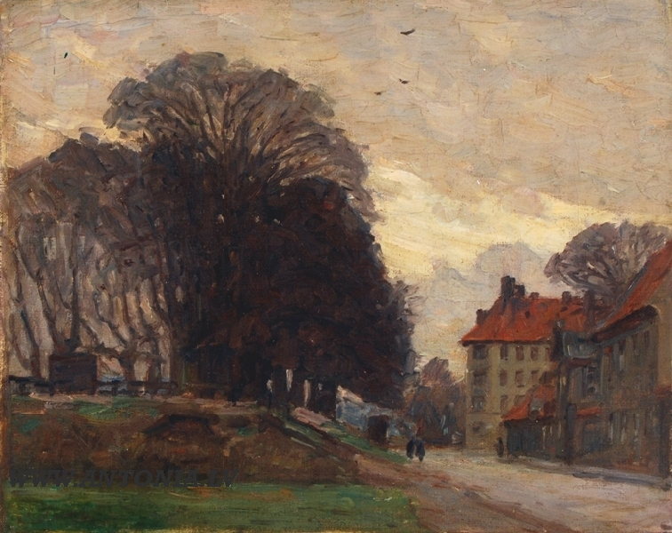

Individuālais darbs.
Iepazīstieties ar Jāņa Jaunsudrabiņa tēlojumu krājuma „Kolorēti zīmējumi” citātu kartotēku.
Skaidrojiet krājuma nosaukumu.
____________________________________________________________________________________________________________________________________________________________________________________________________________________________________________________________________________________________________________________________________________________________________________________________________
Kādas latviešu pasaules ainai neraksturīgas krāsas vai krāsu salikumus, jūsuprāt, izmantojis autors. Miniet vismaz 3 piemērus.
____________________________________________________________________________________________________________________________________________________________________________________________________________________________________________________________________________________________________________________________________________________________________________________________________

Izlasiet vienu no J. Jaunsudrabiņa tēlojumiem un analizējiet, kādas krāsas un ar kādām funkcijām tajā lietotas. Izrakstiet atbilstošus teikumus.
KRĀSA | Tiešajā nozīmē | Pārnestajā nozīmē

